AWAL PROSES eDeposit memindah author

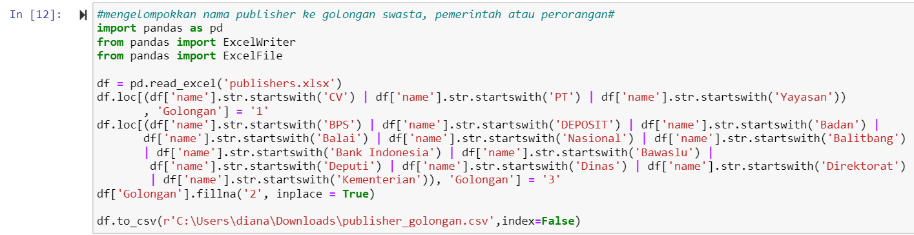

* Install pandas : pip install pandas
* Import pandas alias pd
* Import excelwriter dan excelfile untuk mengeksekusi xls
* Inisialisasi nama df untuk membaca excel